Material 1: | Thema „Gesunde Ernährung“

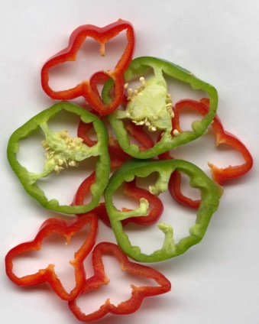 | 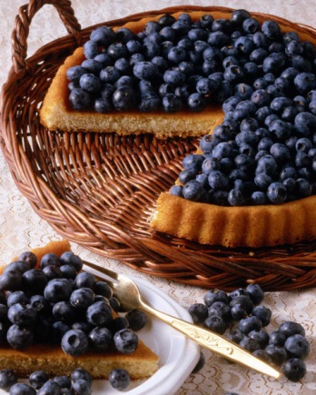 | 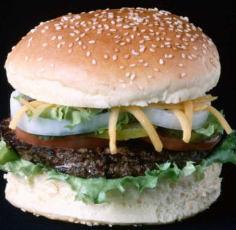
Paprika | Blaubeerkuchen | Hamburger
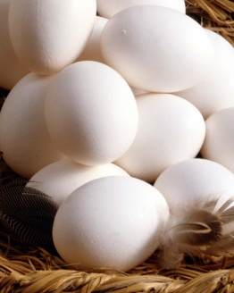 |  | 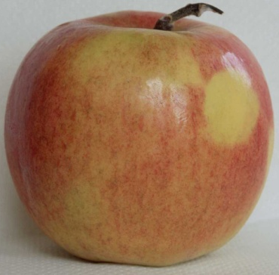
Eier | Schokoladentorte | Apfel
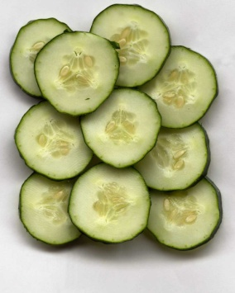 | 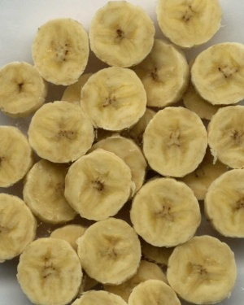 | 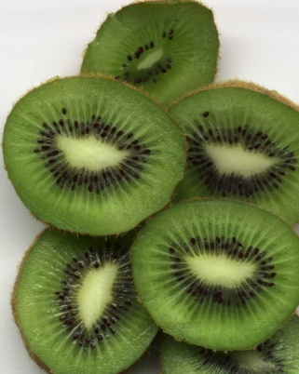
Gurken | Bananen | Kiwi

 | 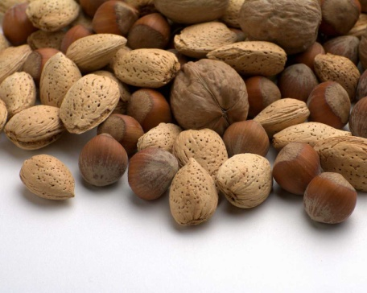 | 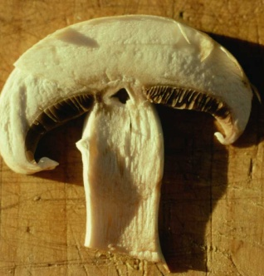
Apfelkuchen | Nüsse | Champignons
 | 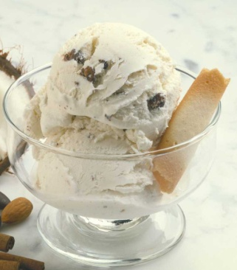 | 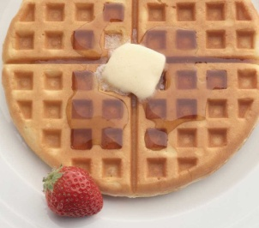
Milch | Eis | Waffel
 |  | 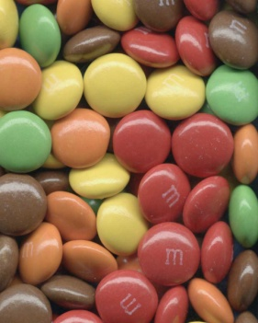
Obstsalat | Hühnersuppe | Schokolinsen

Nudeln mit Tomatensauce | Nudeln in Sahnesauce | Erdbeeren  mit Schokolade
Schoko-Muffin | Pizza | Gemüseeintopf
Fruchtsaft | Plätzchen | Kaffee

Erbsen  mit Speck | Rosenkohl  (gekocht) | Erdbeeren  mit Sahne
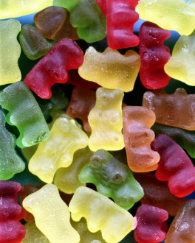
Gummibärchen | Zimtschnecken | Würstchen
Käse | Weißbrot | Braten

 |  | 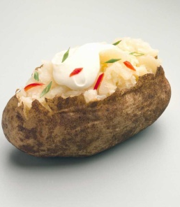
Salat | Pudding | Ofenkartoffel
Croissant | Pommes frites | Wasser
Vollkorn-brötchen | Hackfleisch-bällchen | Salzige Knabbereien

 | 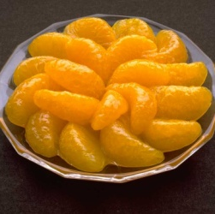
Hähnchen Nuggets | Mandarinen aus der Dose | Reisgericht  mit Gemüse und Garnelen
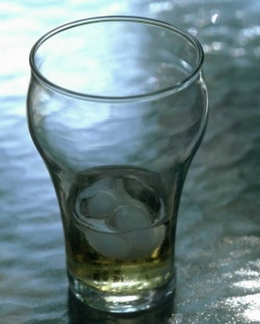 | 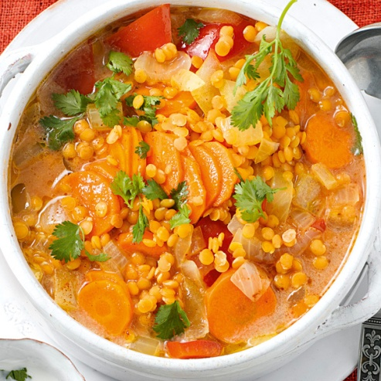 | 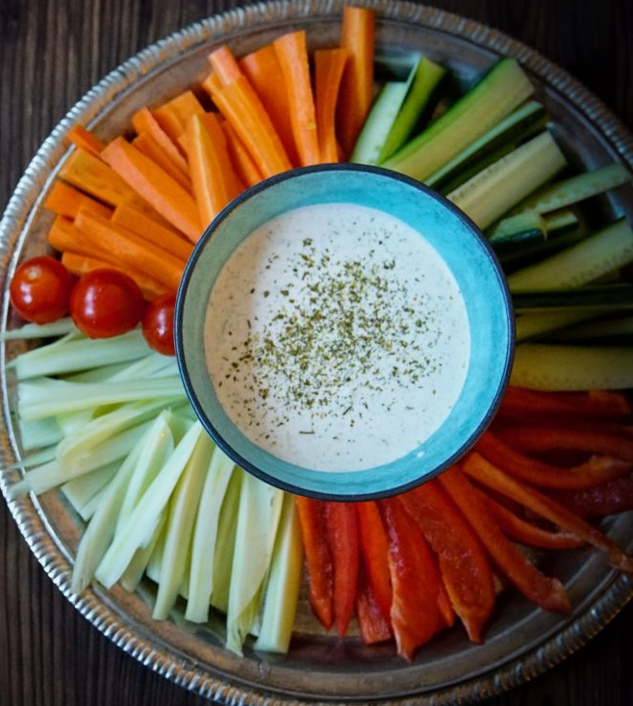
Erfrischungsgetränk:  Limonade, Coca-Cola | Linsensuppe | Gemüse mit Dipp
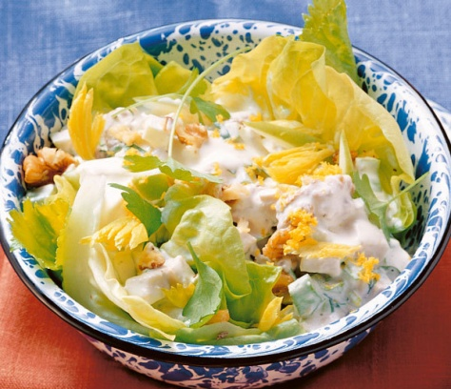

Salat mit Majonäse
Quelle des Bildes „Linsensuppe“: https://www.kuechengoetter.de/rezepte/schnelle-rote-linsensuppe-28323, abgerufen am 07.08.2019 um 09:30 Uhr.
Quelle des Bildes „Gemüse mit Dipp“: https://duesentriebskitchen.ch/gemuese-dip/, abgerufen am 07.08.2019 um 09:37 Uhr.
Quelle des Bildes „Salat mit Majonäse“: https://www.kuechengoetter.de/rezepte/huehnersalat-mit-zitronenmayonnaise-1202, abgerufen am 07.08.19 um 9:49 Uhr.
Quelle aller anderen Bilder: IMSI Master Clips 1997
ungesund
gesund

Material 2: | Thema „Gesunde Ernährung“

Quelle der Bilder: https://www.bzfe.de/inhalt/ernaehrungspyramide-615.html

Material 3: | Thema „Gesunde Ernährung“
hier knicken und kleben
Getränke
Fruchtsaft zählt wegen des hohen Energiegehalts nicht zu den Getränken,
kann eine Obstportion ersetzen.
Fruchtsaft
(unverdünnt, ohne Zuckerzusatz)
Gemüsesaft zählt wegen des hohen Energiegehalts nicht zu den Getränken,
kann eine Gemüseportion ersetzen.
Gemüsesaft
hier knicken und kleben
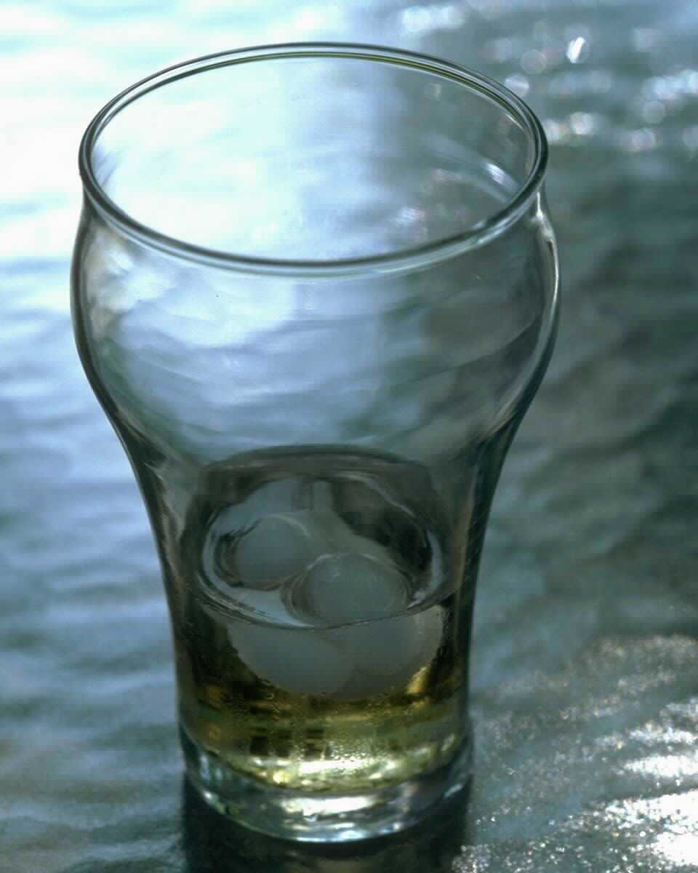 | Erfrischungsgetränke wie Limonade, Coca Cola zählen wegen des hohen Zuckergehalts zu den Süßigkeiten und somit zu den Extras.
Erfrischungsgetränke:
Limonade, Coca-Cola
 | In einem Verhältnis 1 zu 3 (1 Teil Saft und 3 Teile Wasser) sind Schorlen den Getränken und damit der untersten Stufe der Ernährungspyramide zuzurechnen.
Schorle

hier knicken und kleben
Kaffee zählt zu den Getränken,
es wird aber empfohlen, nicht mehr als 4 kleine Tassen zu trinken.
Kaffee
Wegen des hohen Nährwerts ist Milch kein Getränk,
wird zu den Milchprodukten zugeordnet.
Milch

Gemüse
hier knicken und kleben
 | Die Zubereitung mit Sahne wird zusätzlich zu den Milchprodukten und Fetten in der Ernährungspyramide berücksichtigt.
Gemüse
mit Sahne
Mais in der Dose | Gemüse aus der Dose zählt ebenfalls zum Gemüse.
Gemüse
aus der Dose

Tiefgekühlte  Möhren | Tiefkühlgemüse zählt ebenfalls zum Gemüse.
Tiefkühlgemüse
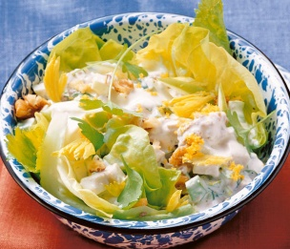 | Die Zubereitung mit Majonäse oder Sahne wird zusätzlich zu den Milchprodukten und Fetten in der Ernährungspyramide berücksichtigt.
Salat mit Majonäse o.ä.
hier knicken und kleben

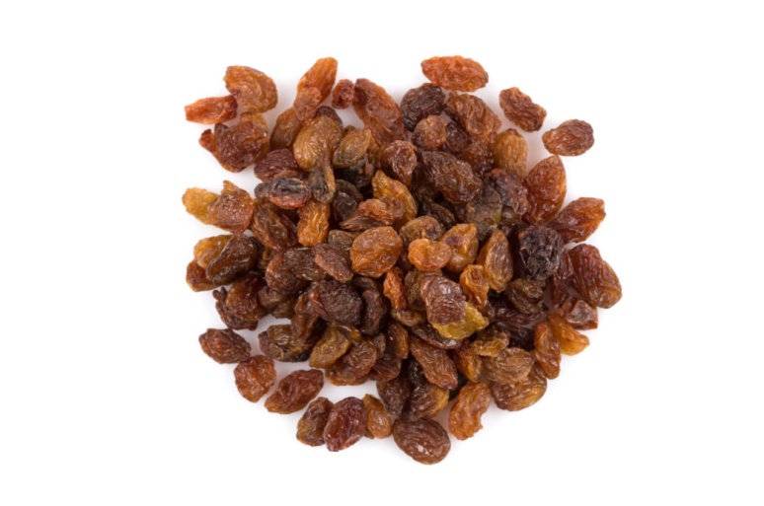 | Trockenobst zählt zum Obst, aber in einer kleineren Portion (wegen des geringeren Wasseranteils).
Trockenobst
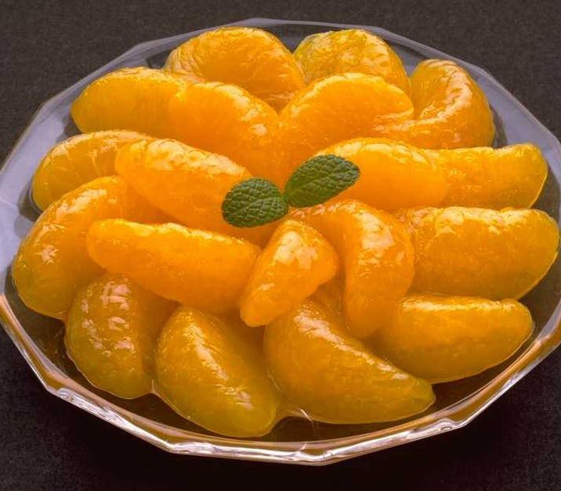 | Eine Obstkonserve zählt zu den Süßigkeiten, weil dieses Obst stark gezuckert ist.
Obstkonserve mit Obstsaft
.
hier knicken und kleben
hier knicken und kleben
Nüsse gehören botanisch zum Obst, werden aber wegen des hohen Anteils an ungesättigten Fetten zu den Fetten gerechnet.
Nüsse

Brot und Getreide
hier knicken und kleben
Cornflakes  Lecker! | Wenn Cornflakes stark gezuckert sind, zählen sie zu den Süßigkeiten,  teilweise werden Cornflakes auch durch den hohen Fettanteil noch zum Fett gerechnet.
Cornflakes
(oft stark gezuckert)
Müsli  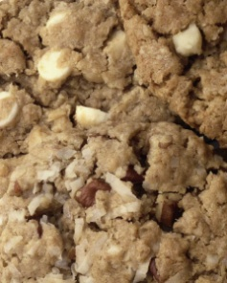 | Wenn das Müsli stark gezuckert ist,  zählt es zu den Süßigkeiten.
Gesüßte oder geröstete
Müslimischungen

Ein Brot oder ein Brötchen mit Schokoladenaufstrich oder mit Marmelade wird zu den Süßigkeiten gezählt.
Brot/Brötchen
mit Schokoladenaufstrich oder Marmelade
Pommes frites, Reibekuchen und Kroketten gehören nicht nur zu Getreideprodukten, sondern müssen auch bei den Fetten und Ölen berücksichtigt werden oder aufgrund des hohen Fettanteils zu den Extras zählen.
Pommes frites, Reibekuchen und Kroketten
hier knicken und kleben

hier knicken und kleben
Kuchen gehört zu den Süßigkeiten.
Kuchen

Milchprodukte und Fleisch
hier knicken und kleben
Fruchtjoghurt ist oft aufgrund des hohen Zuckergehalts den Süßigkeiten zuzurechnen.
Fruchtjoghurt
Butter gehört zu den
Fetten und Ölen.
Butter
hier knicken und kleben
Sahne gehört wie Butter zu den Fetten und Ölen.
Sahne
Speck gehört zu den
Fetten und Ölen
Speck

hier knicken und kleben
Panierte Schnitzel, Nuggets gehören zum Fleisch, aber auch zu den Fetten und Ölen.
Panierte Schnitzel, Nuggets

Quelle des Bildes „Trockenobst“: https://www.fitbook.de/food/warum-rosinen-der-bessere-energieriegel-sind, abgerufen am 07.08.2019 um 10:04 Uhr.
Quelle des Bildes „Salat mit Majonäse“: https://www.kuechengoetter.de/rezepte/huehnersalat-mit-zitronenmayonnaise-1202, abgerufen am 07.08.19 um 9:49 Uhr.
Quelle aller anderen Bilder: IMSI Master Clips 1997.

